

**UNIVERSIDAD AUTÓNOMA DE CHIHUAHUA**

Facultad de Ingeniería

Fecha de Entrega: 27/01/2023

José Ángel Ortiz Meraz

353195

4CC2

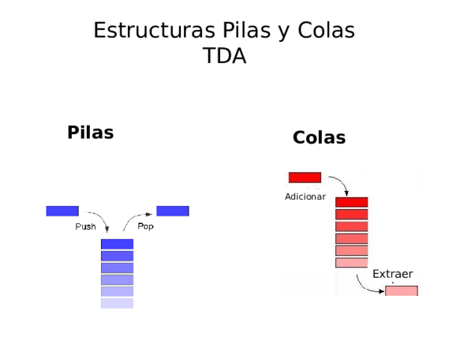

INGENIERÍA EN CIENCIAS DE LA COMPUTACIÓN

EXAMEN DIAGNÓSTICO

**ESTRUCTURA DE DATOS**

Profesor Titular:

Caldera Franco Marisela Ivette

Semestre

Enero – mayo 2023

**1.- ¿Cuáles lenguajes o entornos de programación han utilizado?**

JavaScript, C, C++, C#, Java. Code::Blocks, Notepad, Atom, NetBeans, VS Code.

**2.- Escriban el código donde guardes en un arreglo de 4x4 números aleatorios menores a 40, suma los elementos de las filas y muestra todo en pantalla.**

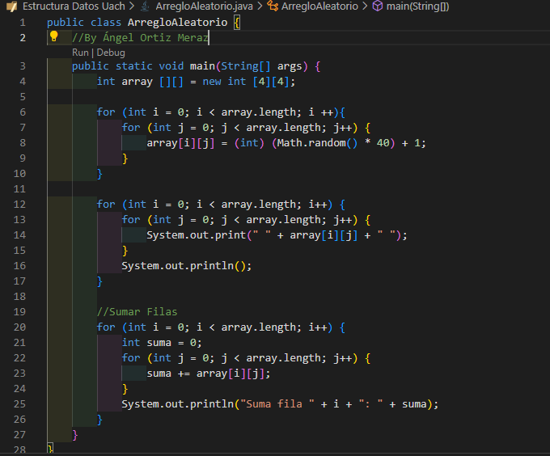

**3.- ¿Cuál consideran que es la diferencia entre una pila y una cola?**

Ambas son estructuras de datos, la pila es una estructura donde los datos se acomodan de forma apilada, es decir, un elemento encima de otro, cuando se agrega o elimina un elemento sólo puede hacerse por la parte superior de la pila. Mientras que, la cola funciona como una fila, al agregar un elemento se hace por la parte superior, y al eliminar un elemento se hace por la parte inferior, el último elemento que entra es el primero en salir.

**4. ¿Cuál es la diferencia entre una estructura lineal y una no lineal?**

En las estructuras lineales los elementos están acomodados uno a lado de otro en secuencia o forma de cadena. En las estructuras no lineales no existe un orden secuencial de elementos, cada elemento puede estar relacionado con cualquier otro.

**5.- ¿Cuál es la diferencia entre un arreglo de una dimensión y uno de dos dimensiones?**

Un arreglo unidimensional son elementos agrupados uno a lado de otro, para representar un vector, mientras que, los arreglos bidimensionales tienen filas y columnas, pueden verse como tablas o matrices.

**6.- De acuerdo a su experiencia, les gustaría llevar la materia en Java, ¿Python o en C y por qué?**

Java, debido a que es uno de los lenguajes de programación orientado a objetos más utilizado, además de ser multiplataforma lo que otorga una ventaja a la hora de crear software. Chihuahua tiene vacantes de programación donde el lenguaje que más se repite como requisito técnico es Java.

**7.- Han tomado un curso MOOC? ¿Cuál y en donde?**

Cursos de programación en C#, Python en Udemy Academy. Curso de sistema de ventas con C# en Udemy Academy. Curso de JavaScript en Platzi. Curso de Unity 2D en Domestika. Curso de Arduino y Robótica en Coursera.

**8.- Comentarios o sugerencias para la materia:**

Me parece interesante la forma de llevar la materia.